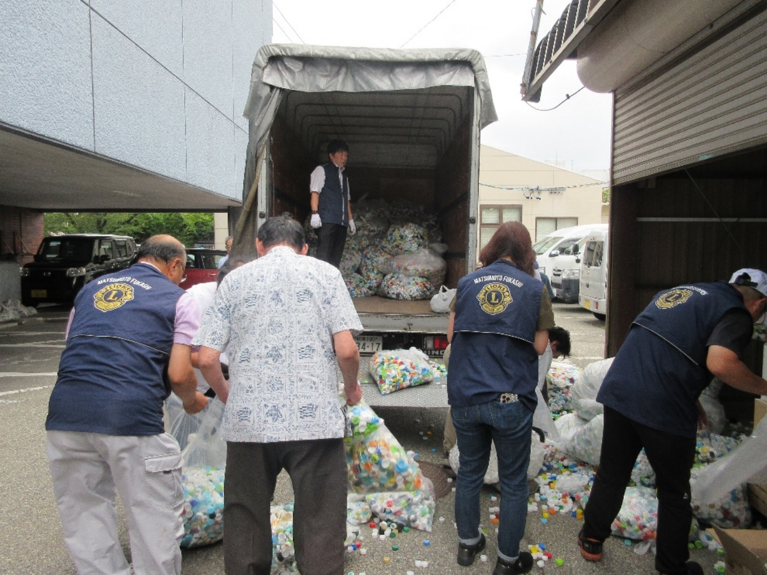
＜エコキャップ搬出の様子＞

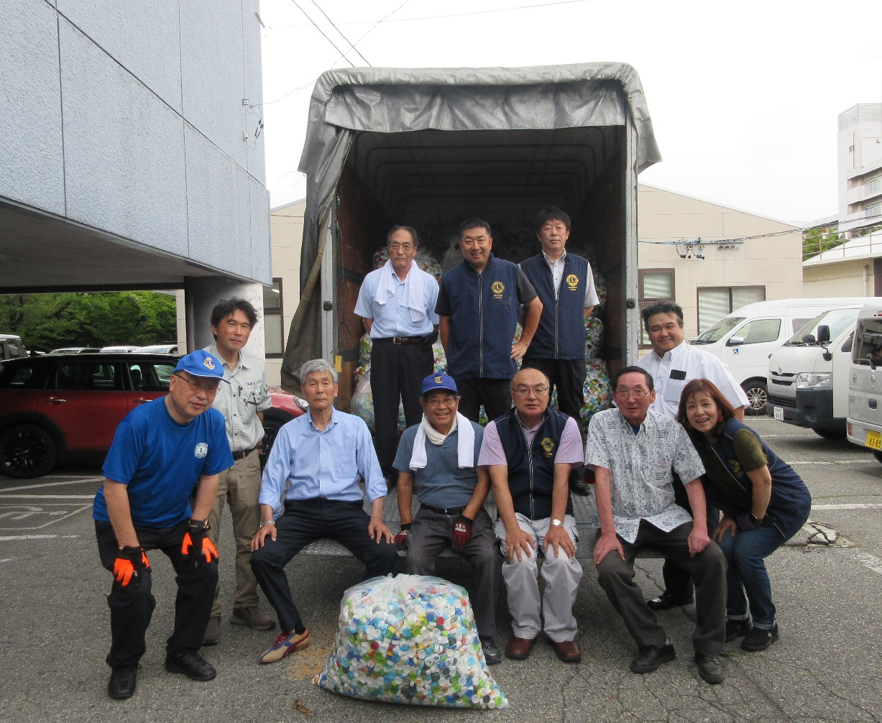
＜松本深志ライオンズクラブの皆さま＞

